государственное бюджетное общеобразовательное учреждение Самарской области

средняя общеобразовательная школа №1 «Образовательный центр»

имени 21 армии Вооруженных сил СССР п.г.т. Стройкерамика

муниципального района Волжский Самарской области

(ГБОУ СОШ №1 «ОЦ» п.г.т. Стройкерамика)

структурное подразделение «Детский сад «Солнышко»

«РЕБЕНОК ПЛОХО ЕСТ:

КАК ПОСТУПАТЬ РОДИТЕЛЯМ»

# (консультация для родителей)

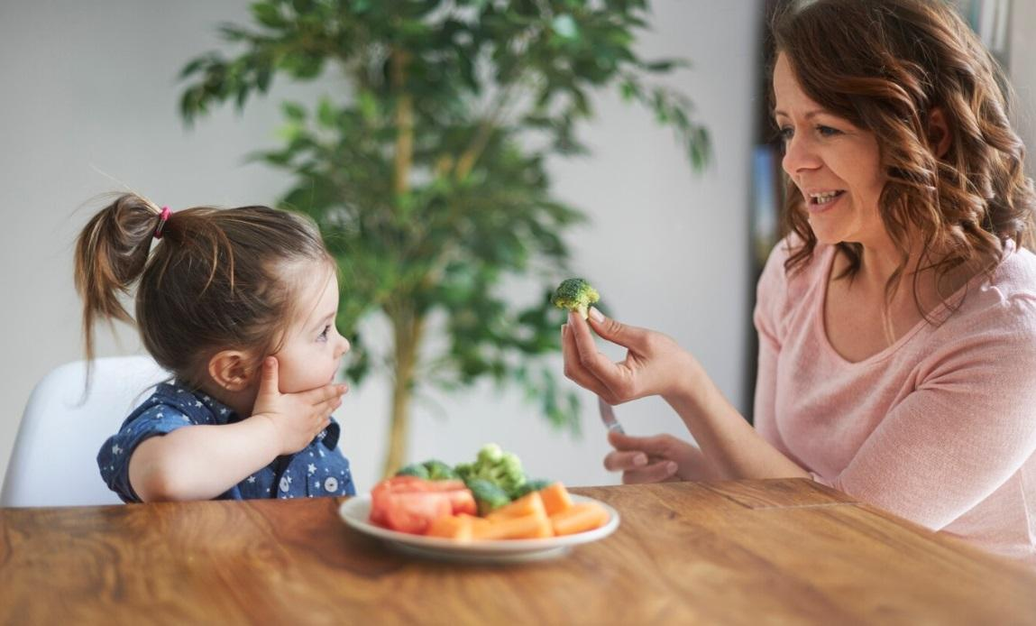

Педагог-психолог:

Полева Г.П.

п.г.т. Стройкерамика 2024-2025 учебный год

# Консультация

**«Ребенок плохо ест: как поступать родителям»**

Нередко родители жалуются на то, что их ребенка сложно накормить, что у детей плохой аппетит и они не желают пробовать новые продукты. Мамы и папы, бабушки и дедушки пытаются разными способами буквально втолкнуть в детей еду, отвлекая мультиками, песенками, прибаутками, бегают за ребенком по всей квартире с тарелкой в руках… некоторые прибегают к насилию. По мнению специалистов, почти каждый пятый ребенок в нашей стране является малоежкой, процент малоежек среди детей составляет порядка 15–20% в зависимости от возраста. К школьным годам этот показатель снижается до 7–9%. И если раньше считалось, что ребенок с избирательным аппетитом просто-напросто капризничает, то сегодня стало известно, что подобное поведение может привести к нарушению здоровья. Со специалистом по питанию Юлией Бажиной разбираемся в этой непростой проблеме.

**Малоежки: кто они такие?**

Малоежки — этот термин сейчас все чаще встречается в обиходе родителей и специалистов. Кого мы называем «малоежками»? Это дети, которые мало едят, при этом имеют проблемы с набором массы тела и ростом, а также те, кто крайне избирательны в еде, имеющие тенденцию к отказу от целого ряда продуктов.

Необходимо акцентировать внимание, что малоежки имеют проблемы с весом и ростом, потому что они именно мало и скудно питаются. Те дети, у которых все в порядке с антропометрией, но за столом они «вертят носиком», вряд ли являются малоежками — в подавляющем большинстве случаев здесь имеет место быть отсутствие режима питания и, как следствие, «кусочничество» между приемами пищи.

**Организация процесса питания**

Если ваш ребенок имеет нормальные рост и вес, но при этом его очень трудно накормить за столом, нужно начинать с организации процесса питания.

* Установите и закрепите режим питания: завтрак, обед, полдник, ужин.
* Избегайте перекусов между приемами пищи. Даже если ребенок плохо поел за завтраком, не давайте ему что-то перекусить, дождитесь обеда, который в этом случае можно начать на 15–30 минут пораньше.
* Проверьте рацион на нутритивную ценность. Рацион малыша должен состоять из полноценного белка, правильных жиров и сложных углеводов. Если говорить, не углубляясь в эту тему, то в детском рационе не должно быть сосисок, колбасных изделий и полуфабрикатов, а должны быть полноценное мясо и рыба, яйца и молочные продукты высокого качества, желательно домашнего приготовления.

Важно избегать трансжиров (маргарины, рафинированные масла) — пусть это будет масло гхи, сливочное масло, любые качественные растительные масла холодного отжима (льняное, оливковое, подсолнечное, кукурузное и др.). Из углеводов обязательно предлагайте детям фрукты и овощи ежедневно, желательно в каждый прием пищи или как отдельный перекус (например, полдник), цельнозерновые крупы, продукты из цельнозерновой муки (не только пшеничной — это могут быть кокосовая, нутовая, амарантовая, гречневая, овсяная, рисовая и льняная мука, а также полбяная, которая, хоть и содержит глютен, но он несколько отличается от того, что входит в пшеничную муку, поэтому усваивается несколько лучше). Уберите из рациона покупные варианты сладостей и кондитерских изделий, сладкие напитки типа соков и морсов — готовьте дома живые морсы и компоты без сахара.

**Ребенок рождается или становится малоежкой?**

Есть мнение, что люди с рождения делятся на тех, кто очень ярко чувствует вкусы, и тех, кто к вкусовым ощущениям менее пристрастен. Есть еще те, кто между ними, — середина. В связи с этим считается, что избирательность в еде и ограничение количества пищи свойственны именно тем, кто обладает более чувствительными рецепторами. Также известно, что генетически есть люди, которые обладают более замедленным обменом веществ, поэтому они прекрасно себя чувствуют, когда питаются реже, а если питаются дробно, то могут обходиться маленькими порциями. Значит ли это, что во всем виновата генетика? Навряд ли. Специалисты все чаще говорят о ведущей роли эпигенетических факторов и их влиянии на наше здоровье или нездоровье. Да, генетика важна, но ее роль сводится примерно к 30% с точки зрения развития того или иного сценария. Эпигенетика — раздел генетики, который изучает то, как наше поведение и окружающая среда влияют на работу наших генов. Проще говоря, генетика — это то, что нам дано, эпигенетика — то, как мы этими данными распоряжаемся. Оркестр и дирижер. В отличие от генетических, эпигенетические изменения обратимы.

С этой точки зрения у нас с вами есть антропометрические таблички, которыми руководствуются все детские специалисты. Если малыш имеет недостаток массы тела, задержку роста, не вписывается в референсы, мы видим проблемы с нутритивным статусом (есть дефицит белка, витаминов группы В, железа, кальция, жирорастворимых витаминов и т. д.), совершенно очевидно, что списывать все на генетические факторы просто абсурдно и даже опасно. Важно искать первопричину, в этом сейчас залог здоровья малыша, а в будущем — взрослого человека.

**Как понять, что ваш ребенок действительно мало ест?**

Для ориентира в нашем распоряжении есть таблицы с рекомендациями по количеству суточного потребления калорий, а также БЖУ (соотношение белков, жиров, углеводов) для детей разных возрастов. Найти эти таблички можно на сайтах Роспотребнадзора и Союза педиатров России. Таблицы — ориентир, а не руководство к действию. Важно не ориентироваться лишь на один день из жизни малыша.

Заведите дневник питания и ведите его в течение 1–2 недель, записывая абсолютно все, что ест ребенок в течение дня. Далее в каждом дне следует посчитать количество калорий, белков, жиров, углеводов. Можно с этой целью пользоваться специальными программами. Затем вычислите среднее значение. Если вы видите, что по калориям и макроэлементам ребенок примерно укладывается в рекомендованные нормы, у него все в порядке с весом и ростом, то здесь могут быть следующие варианты.

* Ребенок действительно ест нормально, развивается по возрасту. Просто у мамы гипертрофирован инстинкт, который заставляет ее заботиться о детях. С этим вопросом лучше работать в паре с психологом, потому как часто желание посытнее и поплотнее накормить всех дружно уживается с гиперопекой.
* Ребенок в целом съедает свою норму, но за основными приемами пищи он не голоден из-за частых перекусов и кусочничества. У таких детей будет перекос в сторону простых углеводов в соотношении БЖУ. В начале статьи мы уже написали, что с этим делать.

Причины возникновения проблемы

Если малыш действительно мало и скудно питается, у него проблемы с набором массы тела и ростом, тогда у вас малоежка. Здесь важно работать со специалистом, потому что причин этому может быть много, а чаще всего — это целый комплекс. Результат будет зависеть именно от того, насколько грамотно вы разберетесь с ситуацией. Что чаще всего лежит за избирательным и скудным аппетитом?

Проблемы в работе органов ЖКТ

Например, пониженная кислотность желудочного сока, недостаточность желчных кислот, недостаточность ферментов поджелудочной железы и т. д. ЖКТ и организм в целом — это система. Когда нарушается работа одного органа, автоматически следуют проблемы и в других.

Скудный микробиотический состав кишечной флоры, дисбиозы и дисбактериозы

Наш микробиом говорит с нами на языке вкусов и запахов. Если у малыша есть преобладание патогенной и условно патогенной микрофлоры, мы получим отказ от целого ряда продуктов, сниженный аппетит, повышенную тягу к сладкому и хлебобулочным изделиям.

Паразитозы

Паразиты окружают нас повсеместно. У детей раннего возраста более низкий pH желудочного сока, есть физиологическая неразвитость всего ЖКТ. При этом это возраст познавания и любознательности. Все в совокупности делает малышей более уязвимыми перед паразитами. При этом, так же как и патогенные микроорганизмы, паразиты могут менять наши вкусовые предпочтения, влиять на качество работы органов ЖКТ, оказывать интоксикацию на весь организм.

Дефициты некоторых нутриентов

Например, дефицит железа, витаминов группы В и/или белка может приводить к отвращению к мясной пище.

Психосоматические расстройства

Нервная система влияет на работу каждой клеточки в нашем организме. Когда мы находимся в состоянии стресса и неудовлетворенности, нарушается работа не только нашего сознания, но и всего организма. Например, появляются спазмы, которые мешают оттоку желчи, продвижению пищевого комка по кишечнику, опорожнению кишечника и т. п. Все это запускает каскад расстройств в ЖКТ, а это, в свою очередь, влияет на состав нашей микробиоты и усвоение питательных веществ.

Отсутствие здорового режима сна

Социальные сети сделали модной тенденцией такое явление, когда маленький ребенок как будто органично вписывается во взрослую жизнь. Мы видим, как мамы-блогеры ходят с грудничками по ресторанам и торговым центрам, возят малышей на работу, совершают путешествия с одного конца света на другой. Да, маме, наверное, очень удобно. Но дети все-таки как никто любят правило «трех П»: постоянство, последовательность и предсказуемость. Малыш просто не в состоянии жить взрослой жизнью, потому что его организм не готов к этому физически. Детям нужно больше сна, не просто сна на бегу, в машине, за столиком ресторана или в самолете, а хорошо организованного качественного сна.

Сон влияет на гормональный баланс. Без достаточного, качественного сна мы испытываем дисбаланс в системе «кортизол — мелатонин» — важнейшей системе, которая стоит в центре нашей жизнедеятельности. Переизбыток кортизола включает программу «выжить», а в этом состоянии организм экономит ресурсы для того, чтобы обеспечить основные потребности. Здесь не до изысков в еде, не до пищевого интереса и вкусового разнообразия. Мелатонин напрямую влияет на факторы роста (ИФР-1 и соматотропин), при участии мелатонина происходит образование желчных кислот. А любой специалист по питанию вам скажет, что недостаток желчи или ее недостаточное выделение имеет следствием отсутствие аппетита, проблемы со стулом и усвоением целого ряда макро- и микронутриентов.

Поэтому если делать вывод из вышесказанного, для того чтобы ребенок перестал быть малоежкой, важно подходить к вопросу комплексно. Обязательно нужно досконально разобраться с работой ЖКТ, исключить дисбиозы, дефициты и паразитарные инвазии. Не менее важно уделить внимание психосоматической составляющей. Организм — это сложная совершенная система, в которой нет ничего лишнего или независимого.

**Рекомендации для родителей: вопрос — ответ**

Имеет ли смысл вырезать картины из продуктов, устраивать театрализованные представления вокруг трапезы, чтобы ребенок поел? Остановимся на организационной части в вопросах питания малоежек.

**Влияет ли подача блюда на аппетит?**

Конечно, внешний вид блюда очень важен. Когда мы едим, в этом процессе замешаны не только вкус и запах. Доказано, что звуковое сопровождение, даже цвет обоев и/или посуды влияют на наш аппетит. Но во всем нужна мера. Да, класть еду на тарелку ребенку стоит красиво и аккуратно, так же как и любому взрослому. Но вырезать каждый раз клоунов, ракеты, пальмы и т. д. нет смысла. Стоит ли прибегать к уловкам с рисунком на дне красивой тарелочки: «Доешь и посмотри, что на дне нарисовано»? Во-первых, такие тарелки нередко вообще сомнительного качества, а во-вторых, мы хотим, чтобы ребенок ел, потому что он голоден, и четко понимал, когда он не голоден, а не доедал через силу из детского любопытства.

**Нужно ли хвалить, отвлекать ребенка шутками-прибаутками?**

Нет, не стоит. Когда мы учим малыша потреблять пищу, мы несем не только посыл «Вот это еда, ее нужно есть, чтобы не быть голодным», мы еще обучаем ребенка правилам приема пищи. Если вся ваша семья не ест каждый раз в сопровождении театрализованного представления, приучать к этому ребенка также не стоит.

Что касается похвалы, то хвалить важно тогда, когда ребенок что-то сделал значимое для своего развития. Если мы говорим про питание, то это может быть навык работать столовым прибором, желание и стремление есть самостоятельно. Но никак не тот факт, что малыш поел. Не делайте из еды способ самореализации. В дальнейшем это может развиться в расстройство пищевого поведения (РПП), справиться с которым будет крайне нелегко.

**Нужно ли заставлять и настаивать?**

Однозначно нет. Выше мы разобрались в том, какие глубинные причины лежат за отказом от еды или групп продуктов. Организм не просто так это делает, он подает нам сигнал, что что-то не в порядке. Нужно разбираться с причиной, а не проявлять свой авторитет диктатора, это может лишь усугубить ситуацию. Такое поведение родителя может привести к развитию РПП в виде рвотного рефлекса на прием пищи, когда ребенок просто не может жевать и/или глотать. А также может усугубить проблемы с ЖКТ и привести к более серьезным последствиям.

**Стоит ли прибегать к специальному питанию, если ребенок — малоежка?**

Специальное питание в таком случае должен назначать педиатр. Да, такие продукты созданы как средство первой помощи, для того чтобы хоть как-то помочь малышу справиться с дефицитами, которые в детском возрасте крайне опасны, так как сказываются на развитии и могут привести к непоправимым последствиям. Важно понимать, что специальное питание для малоежек — это временная мера, а не замена нормального питания.

**Сказки, мультики, игрушки можно привлекать к помощи?**

Нет, не стоит. Опять же, мы хотим, чтобы малыш сосредоточился на еде, своих ощущениях вокруг пищи, а не уходил в автоматизм — без понимания, что и сколько он съел.

**Насколько влияет роль семьи на питание ребенка?**

Если у вашего ребенка есть склонность к скудному рациону, обратите внимание на то, как питаетесь вы сами. Дети учатся всему от своих самых близких людей. Если в семье принято кусочничать, есть как и когда придется, если сами родители не обращают внимания на качество своего рациона, трудно ждать от ребенка чего-то иного. Дети хорошо и разнообразно питаются в тех семьях, где сами родители следят за своим питанием и практикуют пищевое разнообразие, употребляют много овощей и фруктов, едят рыбу, мясо и субпродукты.

Хотите позитивных изменений в ребенке — начните в первую очередь с себя. И будьте здоровы!

По материалам сайта растимдетей.рф